Министерство науки и высшего образования Российской Федерации

Федеральное государственное бюджетное образовательное учреждение

высшего образования

«Вятский государственный университет»

Колледж ВятГУ

**ОТЧЕТ**

**ПО КОНТРОЛЬНОЙ РАБОТЕ №3**

**«ВЫЧИСЛЕНИЕ ЗНАЧЕНИЙ ФУНКЦИИ»**

**ПО ДИСЦИПЛИНЕ «ОСНОВЫ АЛГОРИТИЗАЦИИ И ПРОГРАМИРОВАНИЯ»**

Выполнил: студент учебной группы

ИСПк-101-51-00

Перминов Артём Валерьевич

Преподаватель:

Сергеева Елизавета Григорьевна

Киров

2022

**Цель контрольной работы:**

освоить синтаксис построения процедур и функций, изучить способы передачи данных в подпрограммы, получить навыки организации минимального пользовательского интерфейса.

**Формулировка задания (с вариантом):**

Задание:

1. Реализовать программу вычисления площади фигуры, ограниченной кривой 1 * x^3 + (2) * x^ 2 + (-3) * x + (15) и осью OX (в положительной части по оси OY).

2. Вычисление определенного интеграла должно выполняться численно, с применением метода правых прямоугольников.

3. Пределы интегрирования вводятся пользователем.

4. Взаимодействие с пользователем должно осуществляться посредством case-меню.

5. Требуется реализовать возможность оценки погрешности полученного результата.

6. Необходимо использовать процедуры и функции там, где это целесообразно.

**Схема алгоритма с комментариями:**

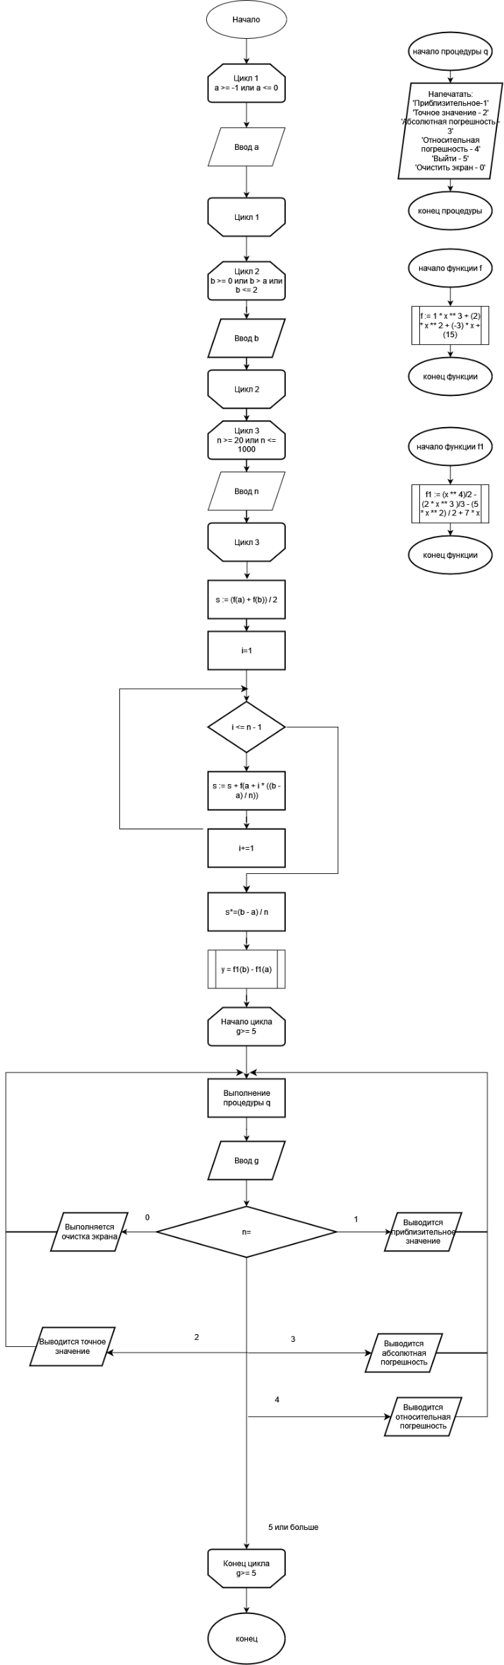

Рисунок 1 - Схема выполнения алгоритма

**Код программы:**

Задание:

**uses** crt;

**procedure** q;

**begin**

writeln('Приблизительное - 1');

writeln('Точное значение - 2');

writeln('Абсолютная погрешность - 3 ');

writeln('Относительная погрешность - 4');

writeln('Выйти - 5');

writeln('Очистить экран - 0');

**end**;

**function** f(x: real): real;

**begin**

f := 1 * x ** 3 + (2) * x ** 2 + (-3) * x + (15);

**end**;

**function** f1(x: real): real;

**begin**

f1 := (x ** 4)/2 - (2 * x ** 3 )/3 - (5 * x ** 2) / 2 + 7 * x;

**end**;

**var**

a, b, h, s, y: real;

n, i, g: integer;

**begin**

**repeat**

writeln('Введите левую границу интервала a= от -1 до 0 ');

readln(a);

**until** (a >= -1) **and** (a <= 0);

**repeat**

writeln('Введите правую границу интервала b= от 0 до 2 ');

readln(b);

**until** (b >= 0) **and** (b > a) **and** (b <= 2);

**repeat**

write('Введите число промежутков от 20 до 1000 n=');

readln(n);

**until** (n >= 20) **and** (n <= 1000);

s := (f(a) + f(b)) / 2;

**for** i := 1 **to** n - 1 **do**

**begin**

s := s + f(a + i * ((b - a) / n));

**end**;

s*=(b - a) / n;

y := f1(b) - f1(a);

**begin**

**repeat**

q;

read(g);

**case** g **of**

1: **begin** writeln('Приблизительное значение =', Abs(s):0:5) **end**;

2: **begin** writeln('Точное значение=', Abs(y):0:5) **end**;

3: **begin** writeln('Абсолютная погрешность=', (y - s):0:5) **end**;

4: **begin** writeln('Относительная погрешность=', abs(y - s) / y) **end**;

5: **begin exit end**;

0: **begin** ClrScr **end**;

**end**;

**until** g >= 5;

**end**;

**end**.

**Результат выполнения программы**

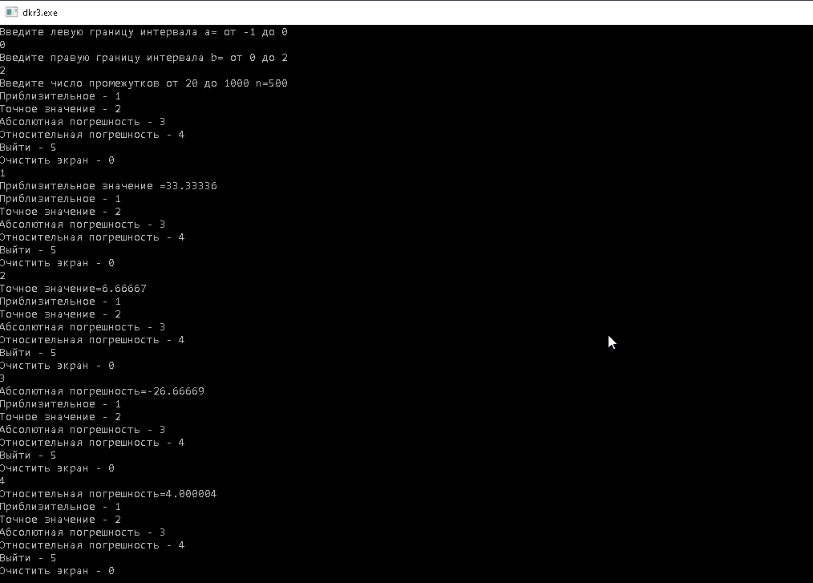

Рисунок 2 - Результат выполнения программы

**Вывод :**

Мы освоили синтаксис построения процедур и функций, изучили способы передачи данных в подпрограммы, получили навыки организации минимального пользовательского интерфейса. Трудности, с которыми столкнулся это недостаточное количество знаний в пользовании Pascal, а также в непонимании работы функции и процедур, но в результате работы с кодом и его практики, все трудности были решены. В ходе работы получил колоссальный опыт работы с функциями, а также в режиме ограничения на язык программирования, узнал функции и процедуры, которые создавали множество решений заданной задачи.